การทดลงที่ 6
เครื่องกำเนิดไฟฟ้าซิงโครนัส 3 เฟส

วัตถุประสงค์
- เพื่อศึกษาให้ได้ถึงเส้นโค้งอิ่มตัวที่ไม่มีโหลด (No load saturation curve) ของเครื่องกำเนิดไฟฟ้ากระแสสลับ
- เพื่อศึกษาให้ได้ถึงคุณลักษณะลัดวงจร ของเครื่องกำเนินไฟฟ้ากระแสสลับ
- สามารถหาค่าพารามิเตอร์ต่างๆ ภายในเครื่องกำเนิดไฟฟ้ากระแสสลับได้

เครื่องมือและอุปกรณ์
- ชุดซิงโครนัสมอเตอร์/เจนเนอเรเตอร์ (Synchronous Motor/Generator) EMS 8241
- ชุดแหล่งจ่ายไฟฟ้า (Power supple Modoles) EMS 8821
- ชุดมอเตอร์เหนี่ยวนำกรงกระรอก (Squirrel cage Induction Motor) EMS 8221
- ชุดซิงโครไนซิงค์สวิตช์ (Synchroniaing Switch Modules) EMS 8621
- ชุดมิเตอร์วัดกระแสไฟสลับ (Ac Metering Modoles (1.5 / 5 / 15 A) EMS 8425
- ชุดมิเตอร์วัดแรงดันไฟสลับ (Ac Metering Modoles (250 V) EMS 8426
- ชุดมอเตอร์วัดไฟฟ้ากระแสตรง (DC Metering Modoles (0.3 / 1.5 A) EMS 8412
- สายต่อวงจร (Connection Leads) EMS 8651
- สายพาน (Timing Belt) EMS 8942

ลำดับขั้นการทดลอง
ข้อควรระวัง การทดลองในห้องทดลองนี้ จะเป็นการทำงานที่แรงดันไฟฟ้าสูง ดังนั้น ไม่ควรมีการต่อวงจรใดๆ ในขณะที่ปิดสวิตซ์แหล่งจ่าย

- การทดสอบภาวะเปิดวงจร (Open Circuit Test)
  - นำซิงโครนัสมอเตอร์/เยเนอเรเตอร์โมดูล มอเตอร์เหนี่ยวนำแบบกรงกระรอก (Squirrel cage motor) ชุดแหล่งจ่ายไฟฟ้า (Power supply) และชุดมิเตอร์วัดไฟฟ้า (Metering Modules) มาต่อวงจรดังรูปที่ 1 โดยที่ให้มอเตอร์เหนี่ยวนำแบบกรงกระรอก มาเป็นตัวขับให้แก่ซิงโครนัสมอเตอร์ (Synchronous motor) ซึ่งเสมือนเป็นเครื่องกำเนิดไฟฟ้าสลับ (Alternator) และความเร็วของมอเตอร์เหนี่ยวนำแบบกรงกระรอกนั้นต้องคงที่ตลอดการทดลอง ลักษณะการต่อวงจรมอเตอร์เหนี่ยวนำแบบกรงกระรอกนั้น จะต่อกับแรงดันไฟฟ้า 380 Vac คงที่ ที่ขั้วของ 1, 2 และ 3 ของแหล่งจ่ายไฟฟ้า ส่วนขดลวดโรเตอร์ (Rotor Winding) ของเครื่องกำเนินไฟฟ้าสลับ จะต่อกับแรงดันไฟฟ้าปรับค่า 0-220 Vdc ที่ขั้ว 7 และ N ของแหล่งจ่ายไฟฟ้า (power supply)
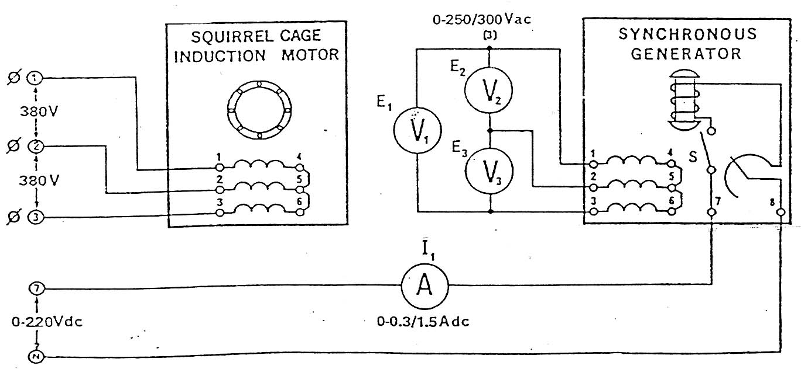
รูปที่ 1 วงจรทดสอบในภาวะเปิดวงจร

  - ให้ต่อสายพานระหว่างมอเตอร์เหนี่ยวนำแบบกรงกระรอกกับเครื่องกำเนิดไฟฟ้าสลับ
    - ตั้งฟิลด์รีโอสแตทของเครื่องกำเนิดไฟฟ้าสลับ หมุนในทิศทางตามเข็มนาฬิกาจนสุด (เพื่อให้ค่าความต้านทานเป็น 0 โอห์ม)
    - ตั้งแรงดันไฟฟ้ามีค่า 0 โวลต์ ด้วยการปรับแหล่งจ่ายไฟฟ้าหมุนในทิศทางทวนเข็มนาฬิกา

  - เปิดสวิตซ์ของแหล่งจ่ายฟ้า จะเห็นมอเตอร์เริ่มหมุน
    - ขณะนี้การป้อนแรงดันไฟตรงให้ขั้วแม่เหล็กของโรเตอร์ หรือ DC excitation มีค่าเป็น 0 โวลต์ สวิตซ์ S เปิดอยู่ (สวิตซ์ในตำแหน่งลงด้านล่าง) ให้นักศึกษาวัดและบันทึกค่า E₁, E₂ และ E₃ (ให้ใช้ย่านวัดของมิเตอร์นั้นต่ำสุด)
E₁ = …………………… V_{ac} E₂ = ……………………….. V_{ac} E₃ = ……………………V_{ac}

    - ทำไมจึงเกิดแรงดันไฟฟ้า E₁, E₂ และ E₃ ขึ้นในขณะที่ยังไม่ได้ป้อนที่ขดลวดสนาม (Field Coil) จงอธิบาย
………………………………………………………………………………………………………………...
………………………………………………………………………………………………………………...………………………………………………………………………………………………………………...

  - เปิดสวิตซ์ S (ดันสวิตซ์ขึ้นข้างบน) และทำการเพิ่ม DC excitation โดยให้มีกระแสที่ป้อนเข้า ตั้งแต่ 0 แอมแปร์ จนถึง 0.05 แอมแปร์ ตามตารางที่ 1
    - วัดและบันทึกค่าตามตารางที่ 1 ที่เป็นค่าแรงดันไฟฟ้าที่เกิดขึ้น E₁, E₂ และ E₃
    - ให้ทำการทดลองซ้ำในขั้นตอนข้างบน โดยป้อนกระแสไฟฟ้าตรงตามตารางที่ 56-1
    - ปรับแรงดันไฟฟ้าของแหล่งจ่ายไฟฟ้าลงสู่ 0 โวลต์ แล้วปิดสวิตซ์ของแหล่งจ่ายไฟฟ้า

  - จากตารางที่ 1 จงคำนวณหาค่าเฉลี่ยของแรงดันไฟฟ้าทั้ง 3 ที่วัดได้จากตารางที่ 26-1 ของค่าของกระแสไฟตรงแต่ละค่า

ตารางที่ 1 แรงดันไฟฟ้าจากการทดสอบภาวะเปิดวงจร
I₁  (A) | E₁  (V) | E₂  (V) | E₃  (V) | E_{ac}  (V)
0
0.05
0.1
0.15
0.2
0.25
0.3
0.35
0.4
0.5

  - นำค่าจากตารางที่ 1 มาเขียนกราฟแสดงความสัมพันธ์ระหว่างค่าเฉลี่ยแรงเคลื่อนไฟฟ้าเหนี่ยวนำ (E_{ac}, แกนY) กับค่ากระแสไฟตรง (I₁, แกน X)


    - จากเส้นโค้งที่ได้จากกราฟที่วาง ค่าแรงดันไฟฟ้าจะเป็นเส้นตรงในช่วงสูงสุดที่ค่าใด
........................................................................................................................................................................... ...........................................................................................................................................................................
    - จากรูปกราฟที่ได้ ทำไมขณะเมื่อเราป้องแรงดันไฟตรงหรือ DC Excitation ให้กับขั้วแม่เหล็กเพิ่มขึ้น แต่แรงเคลื่อนไฟฟ้าไม่เพิ่มขึ้นแต่อย่างใด
........................................................................................................................................................................... ...........................................................................................................................................................................
........................................................................................................................................................................... ...........................................................................................................................................................................

  - เปิดสวิตซ์ของแหล่งจ่ายไฟฟ้า แล้วปรับแรงดันที่ป้อนให้กับขั้วแม่เหล็กของโรเตอร์ หรือ DC excitation พร้อมกับดูแรงดันไฟฟ้า E₁ ให้มีค่าเป็น 380 โวลต์ จากนั้นจึงทำการวัดค่า E₂ และ E₃
E₁ = ………….….. V_{ac} E₂ = ………….….. V_{ac} E₃ = ………….….. V_{ac}

    - ให้ปิดสวิตซ์ของแหล่งจ่ายไฟฟ้า โดยไม่มีจับหรือการปรับแรงดันไฟฟ้าที่ควบคุมอยู่ใดๆ
    - ให้ปลดสายวัดของมิเตอร์วัดแรงดันไฟฟ้าที่ตกคร่อมขดลวดสเตเตอร์ (Stator winding) ออกให้หมด
    - เปิดสวิตซ์ของแหล่งจ่ายไฟฟ้า (power supply) โดยไม่มีการปรับแรงดันไฟตรงหรือ DC excitation ที่ให้กับขดลวดโรเตอร์ (rotor winding) ให้นักศึกษาวัดแรงดันไฟฟ้าที่ตกคร่อมขดลวดสเตเตอร์ (Stator winding) แต่ละชุด
E₁₋₄ = ………….….. V_{ac} E₂₋₅ = ………….….. V_{ac} E₃₋₆ = ………….….. V_{ac}

    - ปรับค่าแรงดันไฟฟ้าของแหล่งจ่ายไฟฟ้า แล้วปิดสวิตซ์ของแหล่งจ่ายไฟฟ้า
    - ให้เปรียบเทียบผลของแรงดันไฟฟ้าที่วัดได้จากข้างต้นทั้งสองด้วย จงอธิบาย
........................................................................................................................................................................... ...........................................................................................................................................................................
........................................................................................................................................................................... ...........................................................................................................................................................................

- การทดสอบภาวะลัดวงจร (Short Circuit Test)
  - นำเอาซิงโครไนซิงค์สวิตซ์ (Synchronizing switch) มาต่อตามวงจรดังรูปที่ 2 โดยจะมีการลัดวงจรขั้วต่อ 1, 2 และ 3 ของซิงโครไนซิงค์สวิตซ์ (Synchronizing switch) (ซึ่งหมายถึงการช๊อดขดลวดของเครื่องกำเนิดไฟฟ้ากระแสสลับถ้าปิดสวิตซ์)
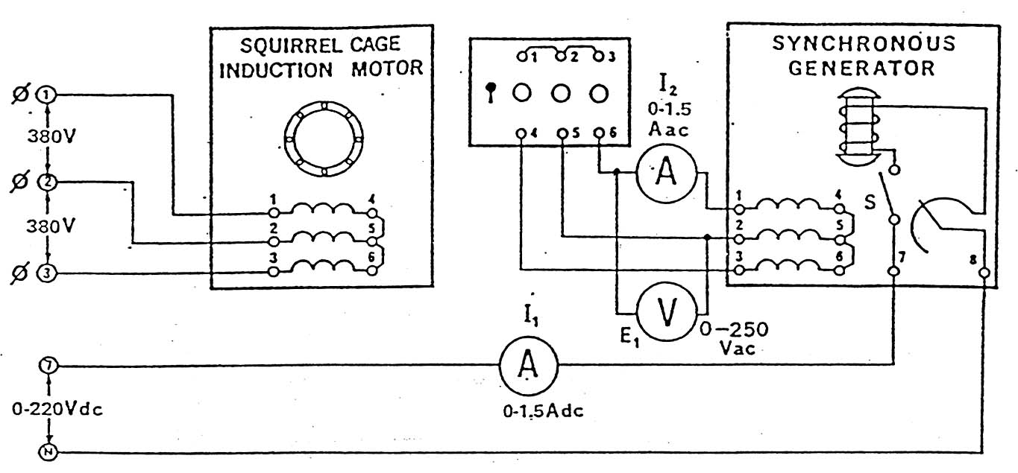
รูปที่ 2 วงจรทดสอบในภาวะลัดวงจร

  - ตั้งซิงโครไนซิงค์สวิตซ์ (Synchronizing switch) อยู่ในตำแหน่งเปิด หรือสวิตซ์ปิดในวงจรเปิด
    - เปิดสวิตซ์ของแหล่งจ่ายไฟฟ้า (power supply) แล้วปรับค่าแรงดันไฟตรง (DC) จนกระทั่งมีแรงดันไฟฟ้า E₁ = 380 V ซึ่งขณะนี้มอเตอร์เหนี่ยวนำกรงกระรอกเริ่มหมุนที่ความเร็วใกล้พิกัดและหลอดของชุดซิงโครไนซิงค์สวิตซ์ (Synchroniaing switch Modules) จะสว่างตามแรงดันหรือไม่ เพราะเหตุใด
........................................................................................................................................................................... ...........................................................................................................................................................................

    - ให้วัดและบันทึกค่า DC excitation current (I₁)
I₁ = ……………………… A_{dc}
    - ให้ลัดวงจรทางด้านเอาท์พุตของเครื่องกำเนิดไฟฟ้า โดยการเปิดสวิตซ์ของซิงโครไนซิงค์สวิตซ์ (Synchronizing switch) และให้สังเกตพฤติกรรมของกระแส I₂
    - บันทึกค่ากระแส I₂ ที่ช่วงสูงสุดโดยประมาณ ในขณะที่เปิดสวิตซ์ซิงโครไนซิงค์
I₂ = ………………….. A_{ac}
    - จงหาค่ากระแส I₂ ในช่วงสุดท้ายที่สภาวะคงตัว (final steady-state) และค่ากระแส I₁
I₁ = ……………….. A_{dc} I₂ = ………………….. A_{ac}
    - ปรับแรงดันไฟฟ้าของแหล่งจ่ายไฟฟ้าลงสู่ 0 V แล้วปิดสวิตซ์ของแหล่งจ่ายไฟฟ้า

  - เขียนกราฟแสดงความสัมพันธ์ระหว่างค่ากระแสลัดวงจรในภาวะคงตัว(I₂, แกนY) กับค่ากระแสไฟตรง (I₁, แกน X)
ข้อแนะนำ กราฟที่ได้จะมีลักษณะเป็นเชิงเส้น และมีจุดตัดที่ตำแหน่ง (0, 0)

- การหาค่าพารามิเตอร์ต่างๆ ในวงจรสมมูลของเครื่องกำเนิดไฟฟ้าซิงโครนัส
  - จากกราฟที่ได้จากขั้นตอนที่ 1.6 หาค่ากระแสไฟตรง I₁ ที่ตัดกับกราฟแล้วทำให้ค่าแรงเคลื่อนไฟฟ้าเปิดวงจร E₁ = 380 Vac (กำหนดให้เป็น E_{O/C})
I₁ =……………………………………………….. Adc

  - นำค่ากระแสไฟตรง I₁ ที่ได้จากขั้นตอนที่ 3.1 หาค่ากระแสลัดวงจร I₂ (กำหนดให้เป็น I_{S/C})โดยอาศัยจุดตัดระหว่าง I₁ กับกราฟที่ได้จากขั้นตอนที่ 2.3
I₂ (I_{S/C}) =……………………………………………….. Aac

  - หาค่าซิงโครนัสอิมพีแดนซ์ จาก
Z_{S} =
= …………………………………………………………………...
= …………………………………………………………………...

  - เขียนแผนภาพวงจรสมมูลของเครื่องกำเนิดไฟฟ้าซิงโครนัส ในกรณีที่ไม่คิดค่าความต้านทานขดลวดอาร์เมเจอร์ (R_{A} มีค่าน้อยมากๆ) โดยที่ซิงโครนัสอิมพีแดนซ์สามารถเขียนแทนได้ด้วยซิงโครนัสรีแอคแตนซ์ (X_{S})

วงจรสมมูลของเครื่องกำเนิดไฟฟ้ารีแอคแตนซ์

วิเคราะห์และสรุปผลการทดลอง
........................................................................................................................................................................... ........................................................................................................................................................................... ........................................................................................................................................................................... ........................................................................................................................................................................... ........................................................................................................................................................................... ........................................................................................................................................................................... ........................................................................................................................................................................... ........................................................................................................................................................................... ........................................................................................................................................................................... ........................................................................................................................................................................... ........................................................................................................................................................................... ........................................................................................................................................................................... ........................................................................................................................................................................... ........................................................................................................................................................................... ........................................................................................................................................................................... ........................................................................................................................................................................... ........................................................................................................................................................................... ........................................................................................................................................................................... ........................................................................................................................................................................... ...........................................................................................................................................................................
...........................................................................................................................................................................

